La tortue est ovipare
La tortue est ovipare. Cela signifie qu’elle pond des œufs. Normal, c’est un reptile !
Les tortues pondent leurs œufs dans un trou qu’elles ont creusé dans la terre ou le sable.
Ensuite, la tortue rebouche le trou pour ne pas qu’un animal mange ses œufs. Puis, elle s’en va. Car la tortue ne s’occupe pas de ses bébés !
Elles peuvent pondre entre 2 et 100 œufs à la fois ! Cela dépend des tortues.
Il faut entre 60 et 100 jours pour que les œufs éclosent.

Les tortues marines
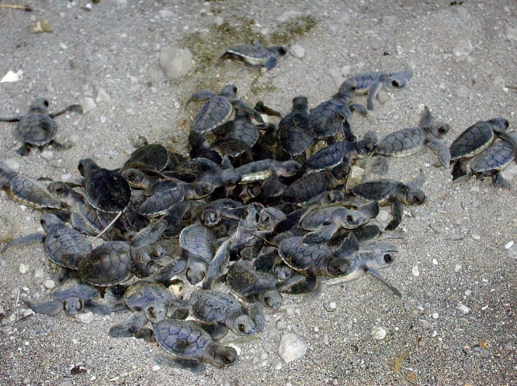
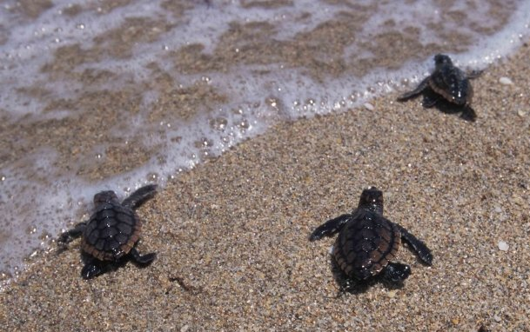
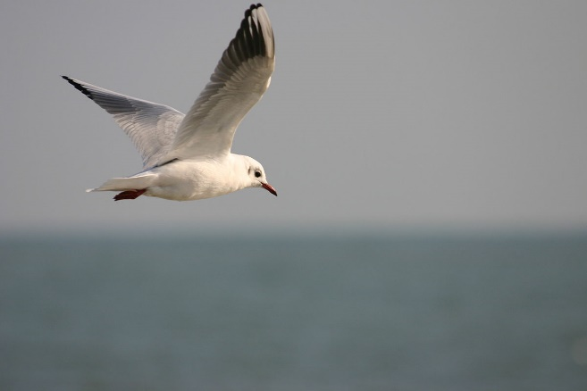
Tous les œufs de tortue de mer éclosent en même temps, et les nouveau-nés se dirigent immédiatement vers la mer.

Beaucoup d’œufs ou de bébés tortues vont être dévorés par les prédateurs (par exemples par les mouettes).

